**Poliedri. Verifica**

1. Nella figura qui sotto trovi tre disegni (A, B, C). Quali fra questi disegni **non** possono essere sviluppi di una piramide retta a base quadrata?

A perché …………………………………………………………………………

B perché …………………………………………………………………………

C perché …………………………………………………………………………

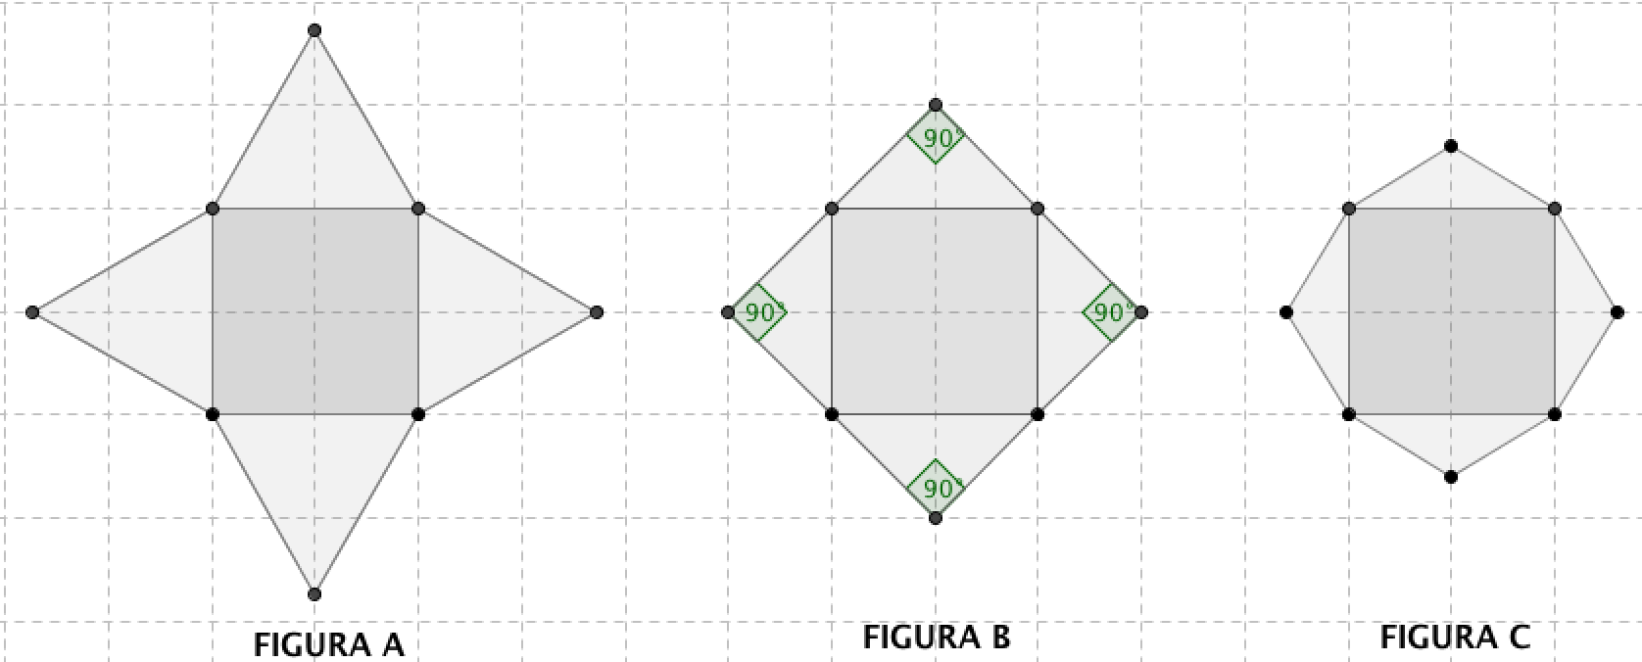

1. Spiega perché non è possibile ottenere un poliedro regolare utilizzando ottagoni.

………………………………………………………………………………………

………………………………………………………………………………………

………………………………………………………………………………………

………………………………………………………………………………………

1. In figura sotto è riportato lo sviluppo di un poliedro, rispondi ai seguenti quesiti:
   1. di quale poliedro si tratta? ……………………………………………
   2. il lato di ogni triangolo è lungo 5cm; calcola la superficie totale del solido.

………………………………………………………………………………………

………………………………………………………………………………………

